**ДОСТОПРИМЕЧАТЕЛЬНОСТИ КРАСНОЯРСКА**

**Цель занятия**: Расширять представления детей о родном городе, его достопримечательностях, показать красоту города Красноярска, воспитывать любовь к родному городу.

**Работа над словарём:**Достопримечательность, экскурсия, ледовый дворец, секция, памятник.

**Материалы и оборудование**:

* мультимедийное оборудование;
* презентация с изображениями достопримечательностей нашего города
* стулья, расставленные в 2 ряда - «автобус».

**Аудиозаписи:**

- «Спортивный марш»,

- «Детские песни».

**Предварительная работа:** беседы о городе, рассматривание альбома «Красноярск – любимый город», чтение стихов о городе, изготовление из бумаги макетов домов, изобразительная деятельность «Любимый город», «Моя улица». Игра «Мы экскурсоводы».

**Ход занятия:**

Воспитатель предлагает детям отправиться на экскурсию по городу Красноярску.

**В:** -  Ребята, а как вы думаете, на чём можно отправиться на экскурсию по городу?

**Д:**- На автобусе.

**В:**- Где взять автобус?

**Д:** - Ответы детей

**В:-** Из чего мы можем сделать автобус?

**Д:**- Ответы детей.

**Игровая ситуация** «Построим автобус».

**В:**- Сегодня мы с вами отправимся на экскурсию по городу Красноярску. Познакомимся с достопримечательностями города. Что означает слово достопримечательности? (Это место, куда могут приходить люди, чтобы отдохнуть, полюбоваться на красивый дом, памятник. Их показывают гостям.) Молодцы!

**В:** - Предлагает занять места в автобусе.

**Двери закрываются,**

**Автобус отправляется.**

**Мы в автобус всей гурьбой**

**Сели прокатиться.**

**Наш автобус голубой по дороге мчится.**

**В:**- А я буду экскурсоводом. Ребята ,а вы знаете кто такой экскурсовод?

**Ответы детей**

(Это человек, который сопровождает экскурсии и рассказывает обо всём увиденном)

Проходите в автобус, садитесь поудобнее. Я вам буду рассказывать о нашем замечательном городе. (Играет музыка.)

**В:**- Первая остановка – Краеведческий музей (показ слайда №1),

Красноярский краевой краеведческий музей входит в ряд первых музеев Сибири и Дальнего Востока. Созданный в 1889 году, он на сегодняшний день является образовательным и информационным центром всего Красноярского края. Экспозиция музея отражает природное, историческое и культурное наследие региона.

Основателями музея были представители местной интеллигенции и первое время он находился в усадьбе Крутовских. Сегодняшнее здание музея стилизовано под древнеегипетский храм. Его архитектором выступил известный архитектор из Красноярска Л. А. Чернышев. Он безвозмездно спроектировал здание, а затем самостоятельно контролировал весь ход строительных работ.

Строительство началось в 1913 году, однако его прервала начавшаяся первая мировая война. Некоторое время в строении располагались казармы и военный госпиталь. Современный вид здание получило лишь в 1929 году.

Сейчас основной фонд музей состоит из сотен тысяч экспонатов, составляющих естественно-научные, археологические, палеонтологические и этнографические коллекции мирового значения. В музее действует несколько клубов, созданных для общения единомышленников и обмена опытом.

**Садятся в автобус и едут.**

**В:**- Вторая остановка – Дворец спорта им. Ивана Ярыгина (показ слайда№2). Это здание вам знакомо? (ответы детей). Для чего люди приходят во дворец? (ответы детей) Здесь много спортивных секций, С малых лет здесь прививают любовь к спорту, воспитывают упорство, веру в победу. Ребята, а кто из вас занимается в ледовом дворце?

**Ответы детей**

А сейчас я предлагаю вам сделать несколько спортивных упражнений для поддержки спортивного духа.

**Физминутка:**дети проходят в зал-имитацию, берут спортинвентарь, занимаются, (звучит спортивный марш)

**В:**- экскурсия продолжается. Следующая остановка - Парк флоры и фауны «Роев Ручей» (показ слайда №3 звучат детские песни). Вы узнали это место? (ответы детей) Большое количество людей приходят сюда. Кто проживает в зоопарке? Какие правила поведения в парке вы знаете?

**В:**-А теперь ребята пришло время возвращаться в детский сад, занимайте свои места в автобусе.

**В:** - Вот и закончилась наша экскурсия, мы вернулись обратно.

Давайте с вами вспомним места, где мы побывали.

(Ответы детей)

Во время поездки я была экскурсоводом, а кем были вы (Ответы детей.)

В заключении читаю детям стихотворение В.Шельске о Тихорецке

**Я люблю Красноярск за уют, чистоту и порядок,**

**И за то, что от звёзд в небе ночью бывает светло,**

**За цветов аромат, что весной так приятен и сладок,**

**За красу тополей, за Сибирского лета тепло…**

**В:** - Вам понравилось путешествие? Что запомнилось больше всего? Что нового вы узнали?

- Все ребята молодцы, я думаю что мы будем продолжать наши путешествия по городу!

Слайд №1  
  
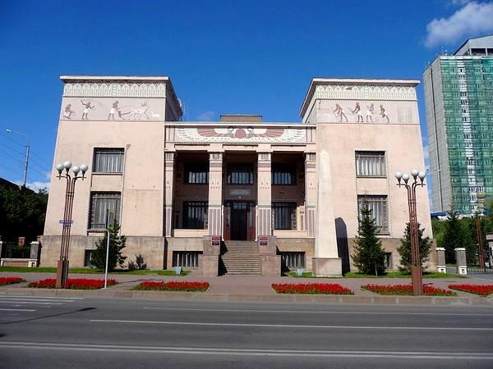

Слайд №2

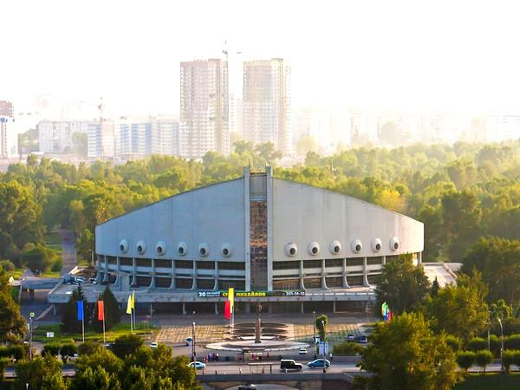

Дворец спорта им. Ивана Ярыгина — крупный стадион Красноярска и игровая арена для местной баскетбольной команды «Енисей». Открыл свои двери 5 ноября 1981 года. Проект стадиона создал архитектор Виталий Орехов. С 1998 года дворец носит имя Ивана Ярыгина — легендарного советского борца вольного стиля, который в 1966 году начал свой путь к успеху в Красноярске.

Форма здания напоминает старинное судно. На такие ассоциации многих наталкивает и соответствующее расположение стадиона — остров Отдыха омывают волны непокорной сибирской реки Енисея.

Первым соревнованием на площадках дворца стала Спартакиада народов СССР зимой 1982 года.

В1997 году к Чемпионату мира по вольной борьбе дворец спорта пережил большую реконструкцию. После неё на стадионе прошли многие знаменательные спортивные события — спартакиады, международные турниры, ледовые шоу. Для их проведения во дворце есть большая арена, залы хореографии, единоборств, тяжелой атлетики, греко-римской борьбы.

Помимо проведения спортивных соревнований во дворце проходят концерты популярных звёзд эстрады. Большое внимание уделяется развитию детского спорта — множество спортивных секций для детей ежедневно рады своим посетителям. Для людей старшего возраста открыты группы лечебной гимнастики. Ведется набор ребят в юношеские спортивные школы.

Слайд №3

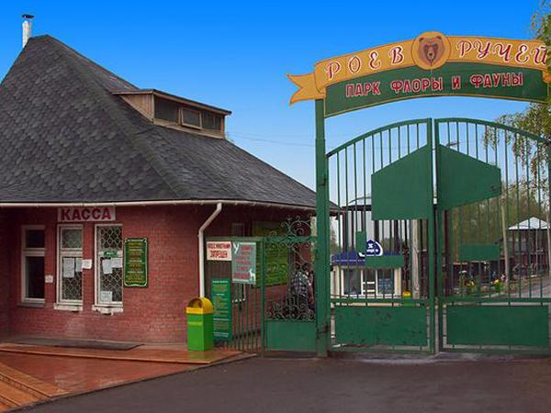

«Роев ручей» - один из крупных зоопарков России. Его предшественником был «живой уголок», основанный в в 1947 году. Сначала в нём были лишь звери и птицы, пострадавшие от рук человека. С годами их количество увеличилось. Долгое время вход в «уголок» был бесплатным. Деньги на содержание животных добровольно жертвовали неравнодушные горожане и туристы. Несмотря на это, в 1999 году был создан проект строительства крупного зоопарка, первая очередь которого была открыта уже в августе следующего года.

Зоологический парк находится на склоне горы, который обращён к Енисею. Название «Роев ручей» было выбрано в ходе проведения городского конкурса — по имени протекающего рядом ручья. На сегодняшний день площадь парка равна 31 га и продолжает активно развиваться.

Штат зоопарка составляет около трехсот человек, а посещаемость «Роева ручья» преодолела цифру в 600 тысяч человек. 286 видов коллекции можно найти на страницах Международной Красной книги.  
В зоопарке живут шесть тысяч представителей фауны. Единственная в Сибири коллекция зверей и птиц из Африки находится именно в «Роевом ручье». Для посетителей также открыты акватеррариум площадью 4 тыс. кв.м., вмещающий 30 тонн морской воды бассейн для акул, а также единственный за Уралом пингвинарий.

Сегодня в зоопарке ведётся строительство специального корпуса для куньих и помещений для слонов. В ближайших планах зоопарка — строительство вольеров и приобретение носорогов и бегемотов.

